|  |
| --- |
| **『2023年度版 なにわの経済データ』の訂正とお詫び** |

記載内容に誤りがございました。お詫びして訂正いたします。なお、ウェブ（https://www.pref.osaka.lg.jp/aid/sangyou/naniwa2023.html）に訂正したものをあげております。

* **16ページ【2-3 大阪府内地域別の地域内総生産の推移】**

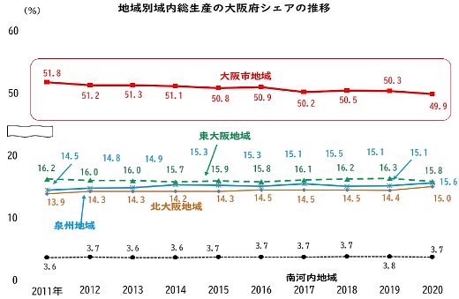大阪市地域のグラフ部分

|  |  |  |  |
| --- | --- | --- | --- |
| **誤（掲載グラフ）** | | **正** | |
|  |  | |

* **46ページ【4-8 大阪府内地域別の製造事業所数・従業者数の推移】**

2020年の東大阪地域、南河内地域の表部分

|  |  |
| --- | --- |
| **誤（掲載表）** | **正** |



* **47ページ【4-9大阪府内地域別の製造品出荷額等の推移】**

2020年の東大阪地域、南河内地域の表部分

|  |  |
| --- | --- |
| **誤（掲載表）** | **正** |

